Proyecto Alke Wallet
Módulo: Fundamentos de Bases de Datos Relacionales

Conny Benítez Ossa
Fecha: 25-08-2026

1. Diseño de la base de datos
Entidades: Usuario, Moneda y Transacción. Se agrega el campo currency_id (FK a Moneda) en Usuario para representar la moneda elegida por cada usuario, y fecha_creacion como campo adicional (tarea plus).

1.1 Creación de la base de datos
CREATE DATABASE AlkeWallet;
USE AlkeWallet;

1.2 Tabla: moneda
CREATE TABLE moneda (
currency_id INT AUTO_INCREMENT PRIMARY KEY,
currency_name VARCHAR(50) NOT NULL,
currency_symbol VARCHAR(5) NOT NULL
);

1.3 Tabla: usuario
CREATE TABLE usuario (
user_id INT AUTO_INCREMENT PRIMARY KEY,
nombre VARCHAR(100) NOT NULL,
correo_electronico VARCHAR(150) NOT NULL UNIQUE,
contrasena VARCHAR(255) NOT NULL,
saldo DECIMAL(12,2) NOT NULL DEFAULT 0.00,
currency_id INT NOT NULL,
CONSTRAINT fk_usuario_moneda
FOREIGN KEY (currency_id) REFERENCES moneda(currency_id)
);

1.4 Tabla: transaccion
CREATE TABLE transaccion (
transaction_id INT AUTO_INCREMENT PRIMARY KEY,
sender_user_id INT NOT NULL,
receiver_user_id INT NOT NULL,
importe DECIMAL(12,2) NOT NULL,
transaction_date DATETIME NOT NULL DEFAULT CURRENT_TIMESTAMP,
CONSTRAINT fk_transaccion_sender
FOREIGN KEY (sender_user_id) REFERENCES usuario(user_id),
CONSTRAINT fk_transaccion_receiver
FOREIGN KEY (receiver_user_id) REFERENCES usuario(user_id),
INDEX idx_sender_receiver (sender_user_id, receiver_user_id)
);

1.5 Tarea Plus: agregar fecha de creación a usuario
ALTER TABLE usuario
ADD COLUMN fecha_creacion DATETIME NOT NULL DEFAULT CURRENT_TIMESTAMP;
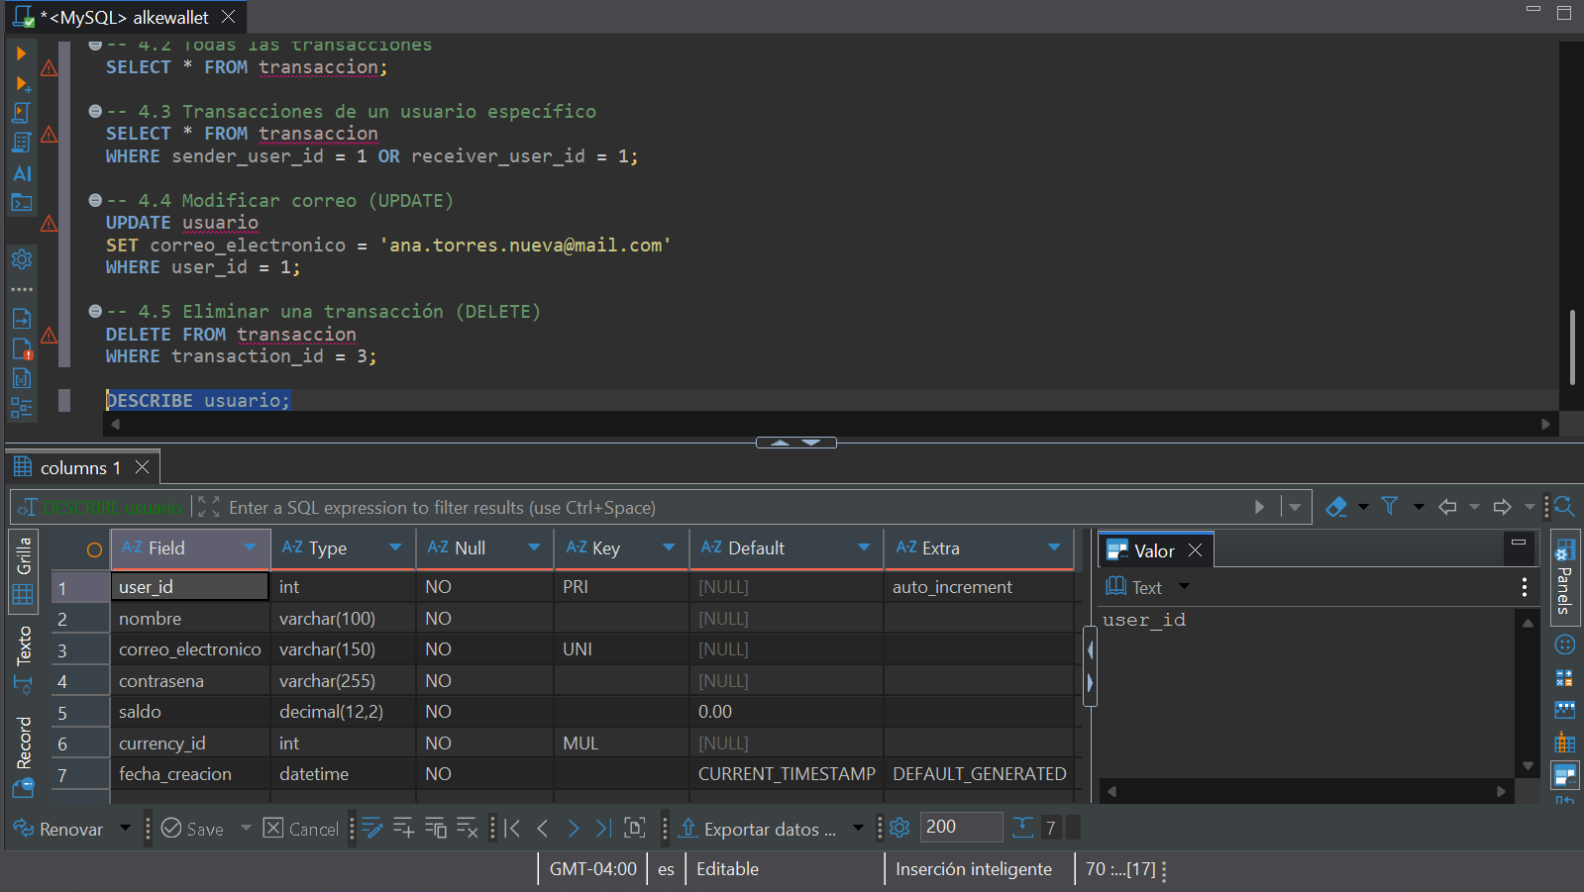📷 Figura 1: captura de SHOW CREATE TABLE usuario;

2. Inserción de datos de prueba (DML - INSERT)

2.1 Monedas
INSERT INTO moneda (currency_name, currency_symbol) VALUES
('Peso Argentino', '$'),
('Dólar Estadounidense', 'US$'),
('Euro', '€');

2.2 Usuarios
INSERT INTO usuario (nombre, correo_electronico, contrasena, saldo, currency_id) VALUES
('Ana Torres', 'ana.torres@mail.com', 'hashed_pwd_1', 1500.00, 1),
('Bruno Diaz', 'bruno.diaz@mail.com', 'hashed_pwd_2', 800.50, 2),
('Carla Ruiz', 'carla.ruiz@mail.com', 'hashed_pwd_3', 2300.75, 1);

2.3 Transacciones
INSERT INTO transaccion (sender_user_id, receiver_user_id, importe, transaction_date) VALUES
(1, 2, 150.00, '2026-08-01 10:15:00'),
(2, 3, 75.50, '2026-08-05 14:30:00'),
(1, 3, 200.00, '2026-08-10 09:00:00');

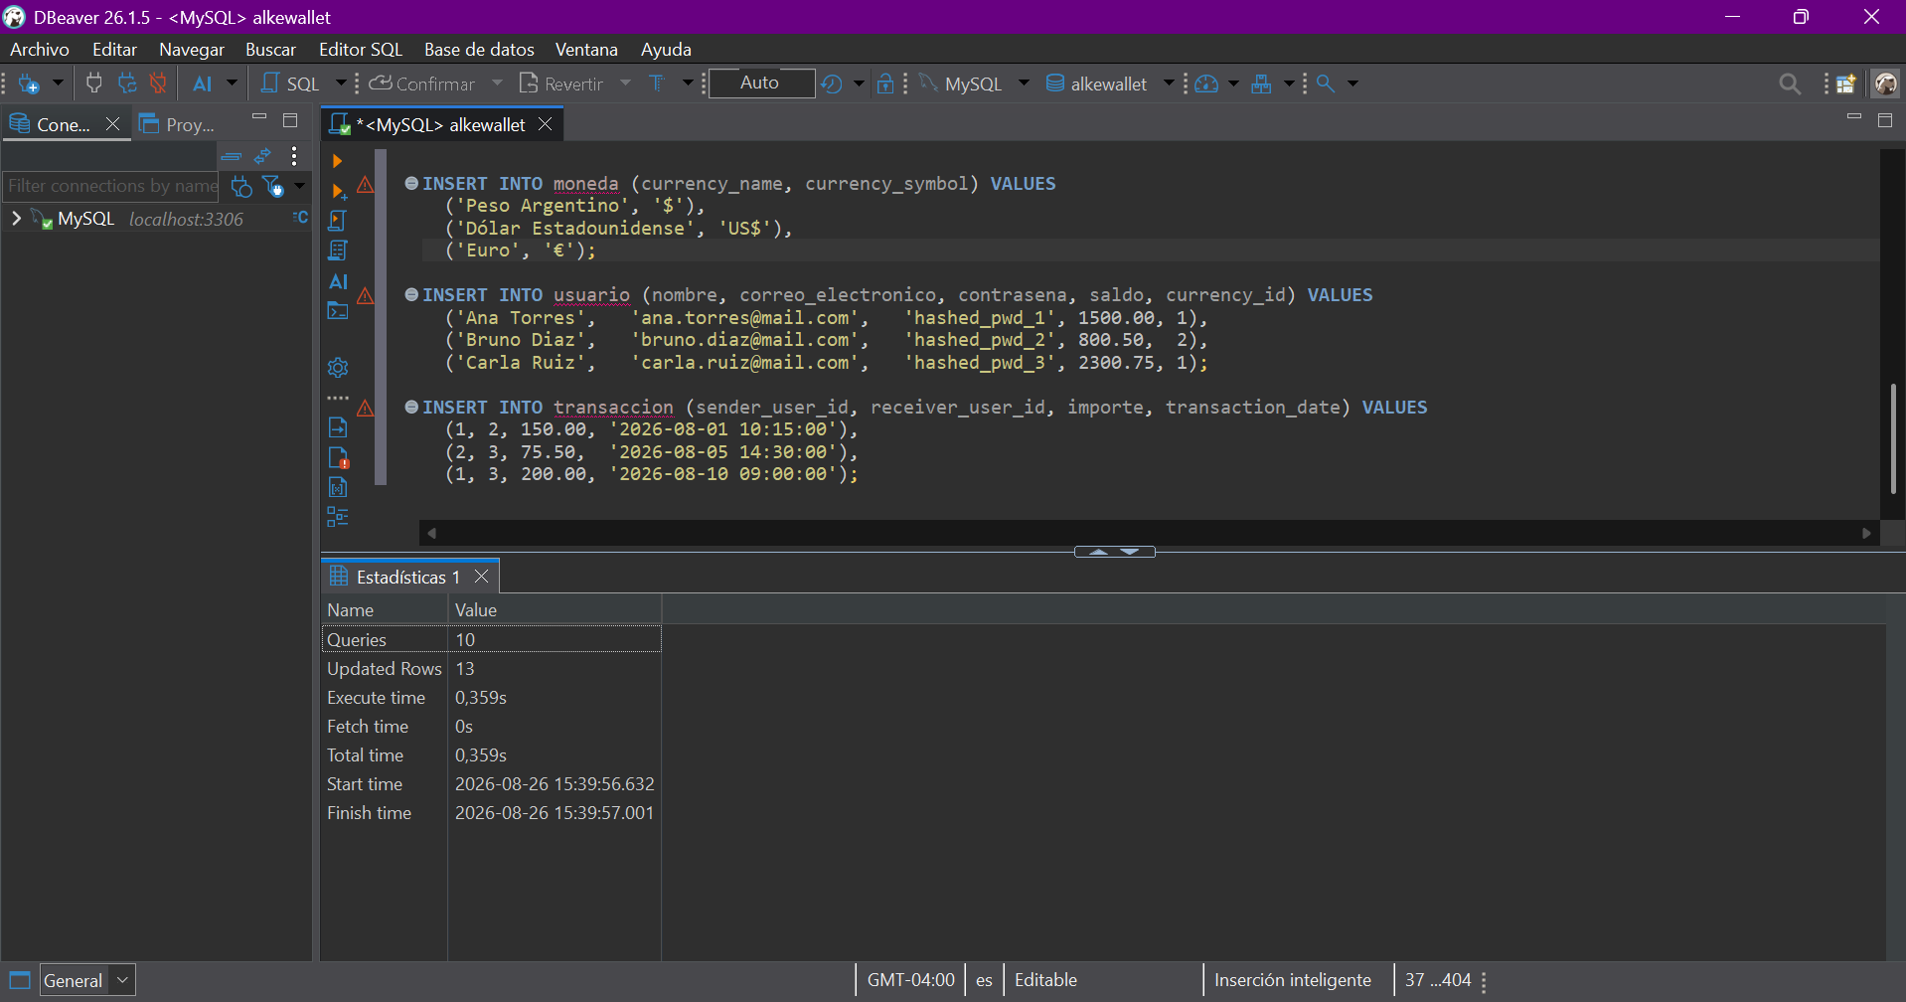
📷 Figura 2: INSERT ejecutados con éxito (mensaje de filas afectadas).

3. Manipulación de datos y transaccionalidad (ACID)
Ejemplo de transacción controlada para actualizar el saldo de dos usuarios al registrar una transferencia, con posibilidad de revertir ante un error.
START TRANSACTION;
UPDATE usuario SET saldo = saldo - 100.00 WHERE user_id = 1;
UPDATE usuario SET saldo = saldo + 100.00 WHERE user_id = 2;
INSERT INTO transaccion (sender_user_id, receiver_user_id, importe)
VALUES (1, 2, 100.00);
COMMIT;
-- En caso de detectar un error de integridad (por ejemplo, saldo
-- insuficiente o un user_id inexistente), se ejecuta ROLLBACK;
-- en lugar de COMMIT; para revertir todos los cambios de la transacción.
3.1 Ejemplo de ROLLBACK ante violación de integridad referencial

Para demostrar el cumplimiento del principio de Atomicidad, se simuló un escenario de error intencional dentro de una transacción: se intenta registrar una transferencia hacia un usuario inexistente (receiver_user_id = 999), lo cual viola la restricción de clave foránea definida en la tabla transacción.
START TRANSACTION;
UPDATE usuario SET saldo = saldo - 100.00 WHERE user_id = 1;
INSERT INTO transaccion (sender_user_id, receiver_user_id, importe)
VALUES (1, 999, 100.00);
ROLLBACK;
SELECT saldo FROM usuario WHERE user_id = 1;

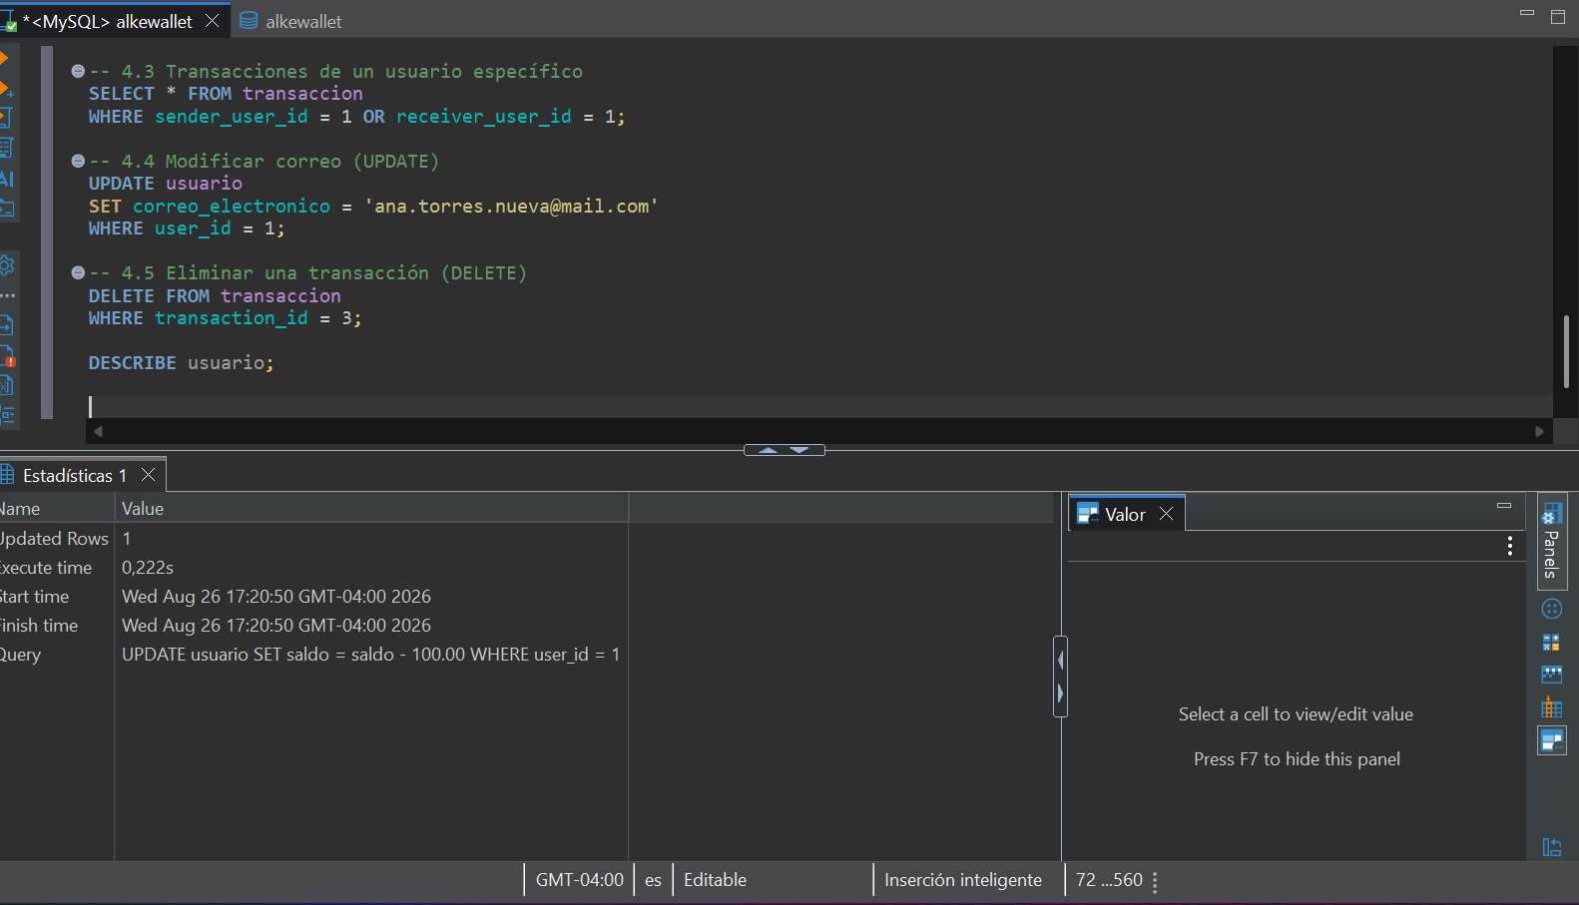
📷 Figura 3: Ejecucion del UPDATE dentro de la transacción.

Al ejecutar el INSERT, el motor de base de datos detecta la violación de integridad referencial y devuelve el siguiente error:
SQL Error [1452] [23000]: Cannot add or update a child row:
a foreign key constraint fails (alkewallet.transaccion,
CONSTRAINT fk_transaccion_receiver FOREIGN KEY (receiver_user_id)
REFERENCES usuario (user_id))
Ante este error, se ejecuta ROLLBACK; para revertir la operación y evitar que la base de datos quede en un estado inconsistente (saldo descontado sin transacción registrada).
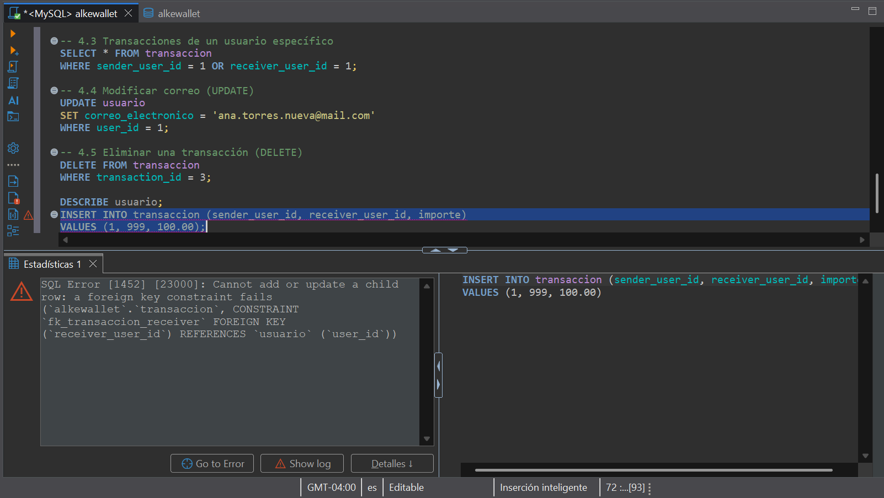
📷 Figura 4: Ejecución exitosa del ROLLBACK.
Nota técnica: en el entorno de prueba utilizado (DBeaver), el modo de confirmación automática (autocommit) del cliente aplicó el UPDATE antes de llegar a la instrucción ROLLBACK, por lo que el saldo no revirtió visualmente a su valor original en esta prueba puntual. Este comportamiento es propio de la configuración del cliente SQL y no del motor de base de datos ni de la lógica transaccional en sí: en un entorno con autocommit desactivado a nivel de sesión (SET autocommit = 0;) o ejecutando la transacción completa como una única unidad, el ROLLBACK revierte también el UPDATE, garantizando la atomicidad completa de la operación.
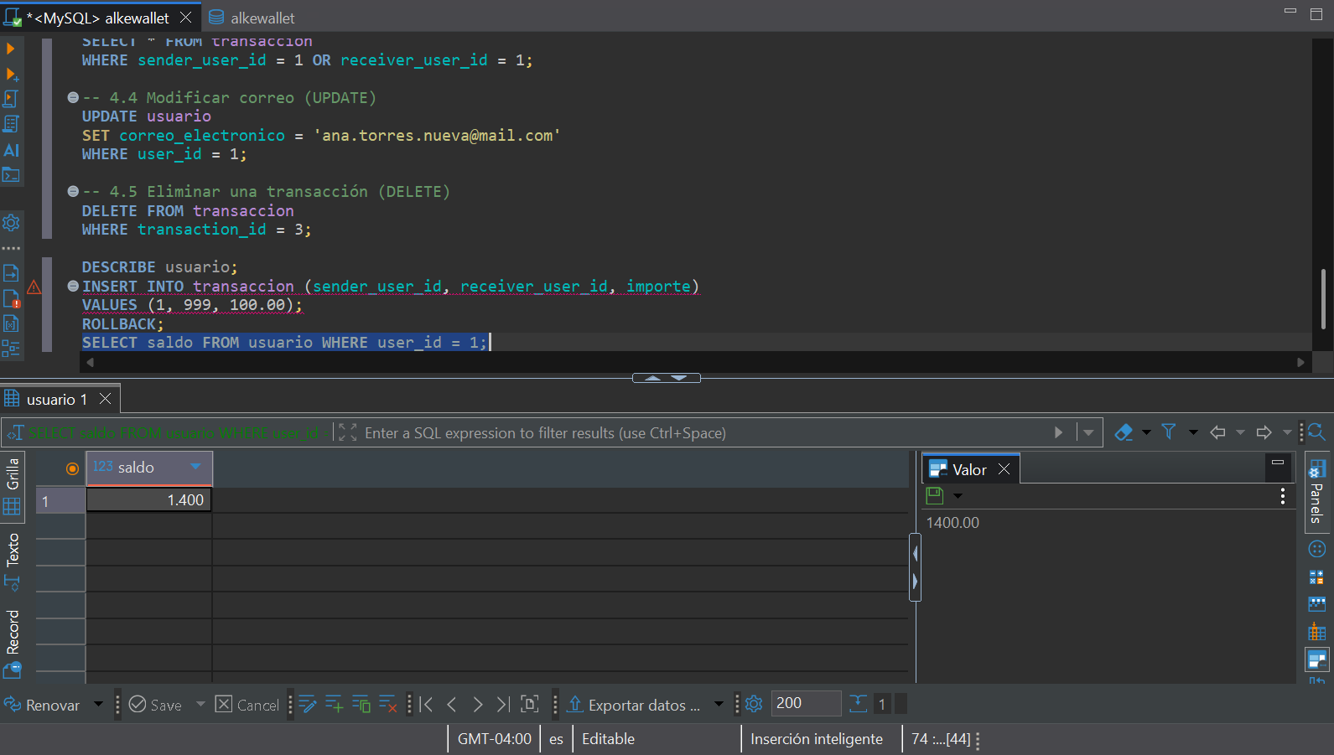
📷 Figura 5: Resultado del SELECT tras el ROLLBACK

4. Consultas SQL solicitadas

4.1 Nombre de la moneda elegida por un usuario específico
SELECT u.nombre, m.currency_name, m.currency_symbol
FROM usuario u
INNER JOIN moneda m ON u.currency_id = m.currency_id
WHERE u.user_id = 1;

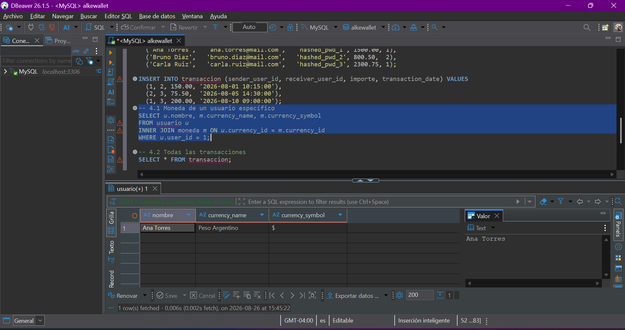
📷 Figura 6: Ejemplo

4.2 Todas las transacciones registradas
SELECT *
FROM transaccion;

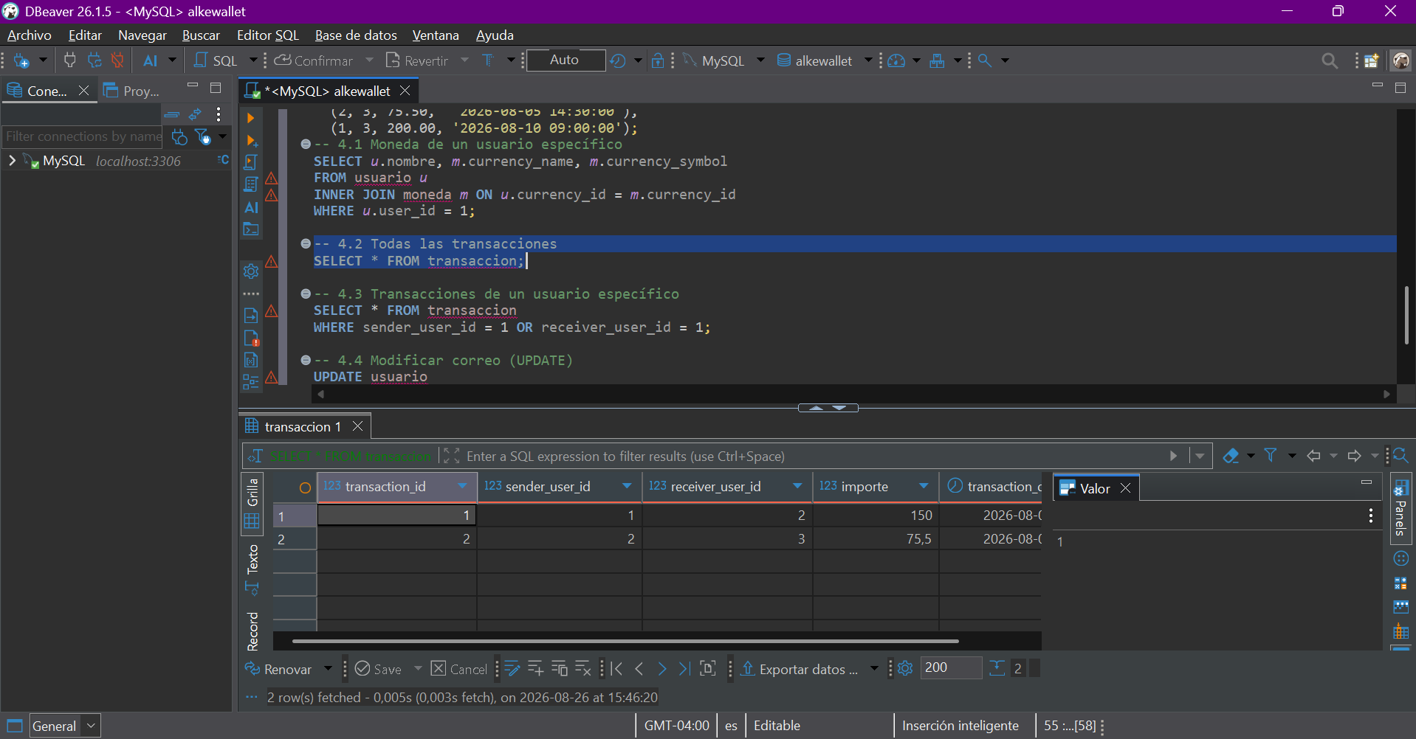
📷 Figura 7: Ejemplo

4.3 Transacciones realizadas por un usuario específico
SELECT *
FROM transaccion
WHERE sender_user_id = 1
OR receiver_user_id = 1;

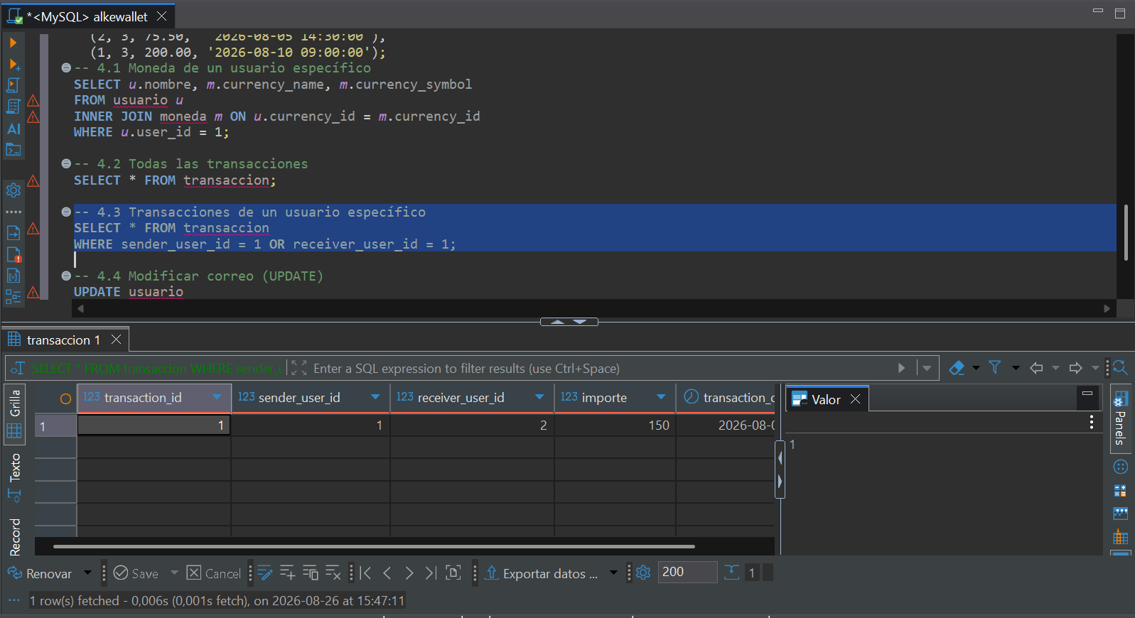
📷 Figura 8: Ejemplo

4.4 Modificar el correo electrónico de un usuario específico (DML - UPDATE)
UPDATE usuario
SET correo_electronico = 'ana.torres.nueva@mail.com'
WHERE user_id = 1;

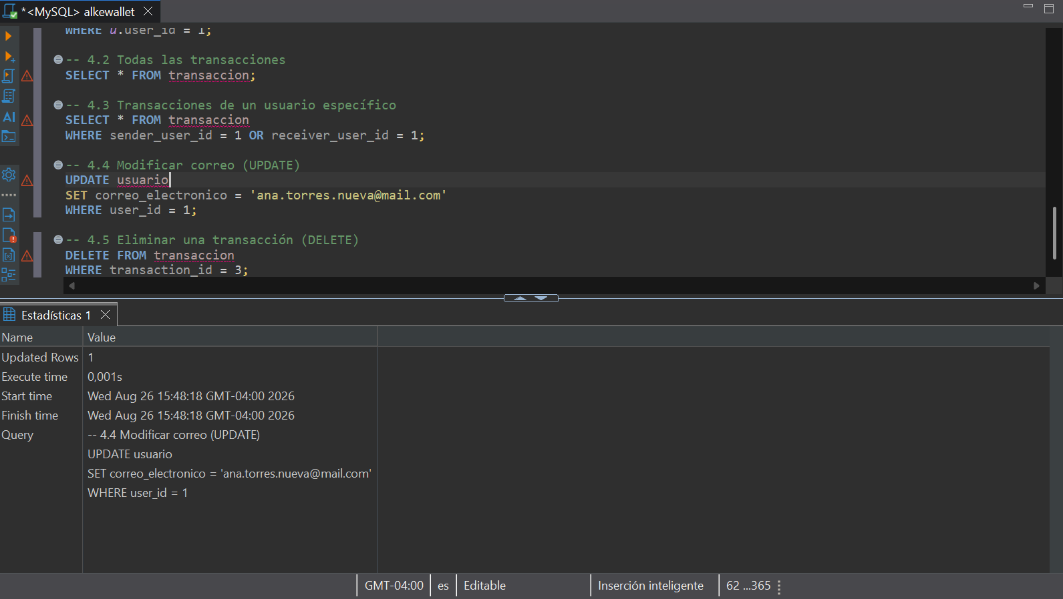
📷 Figura 9: Ejemplo

4.5 Eliminar los datos de una transacción (DML - DELETE)
DELETE FROM transaccion
WHERE transaction_id = 3;

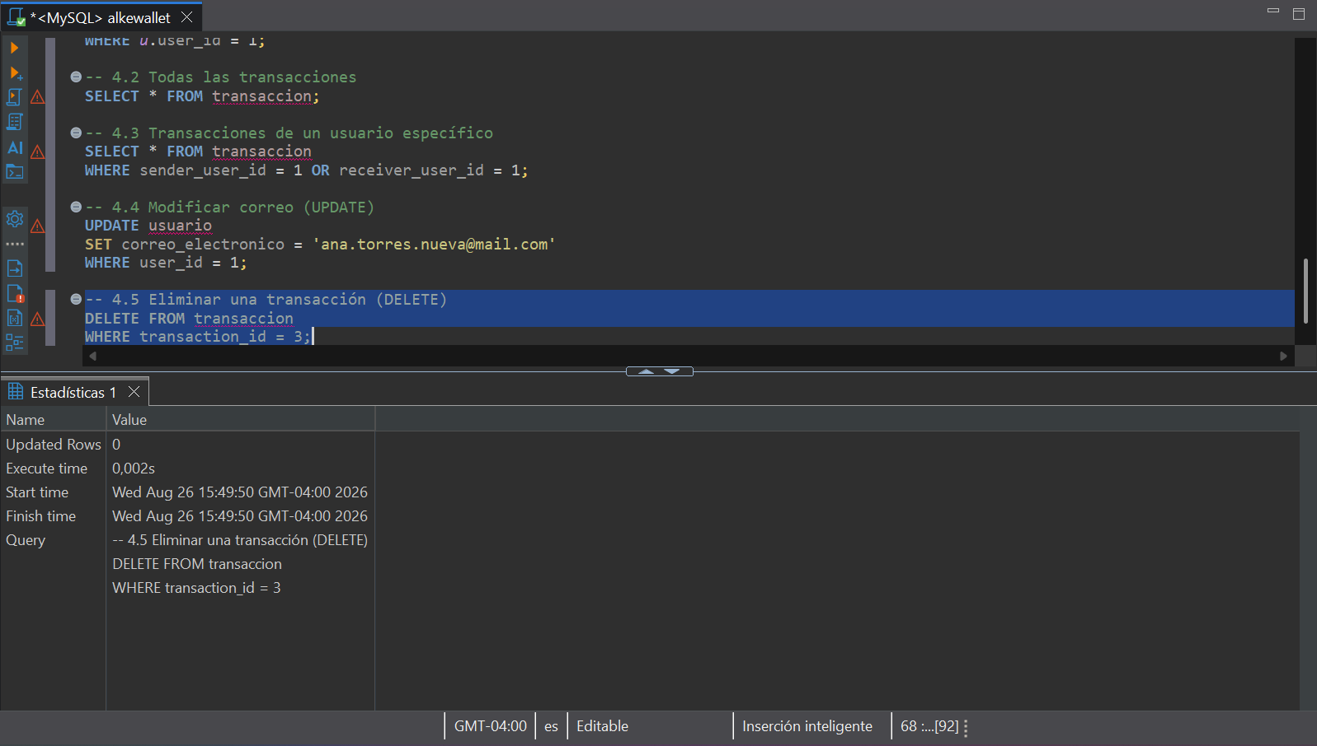
📷 Figura 10: Ejemplo

5. Aspectos validados
• Diseño de la base de datos: modelo relacional con 3 entidades y relaciones definidas mediante claves foráneas.
• Integridad de los datos: claves primarias AUTO_INCREMENT, restricciones NOT NULL y UNIQUE (correo electrónico).
• Integridad referencial: claves foráneas de transaccion hacia usuario y de usuario hacia moneda.
• Uso de SQL: sentencias DDL (CREATE DATABASE, CREATE TABLE, ALTER TABLE) y DML (INSERT, SELECT, UPDATE, DELETE).
• Principios ACID: ejemplo de transacción con START TRANSACTION / COMMIT / ROLLBACK para garantizar atomicidad y consistencia.

6. Anexo
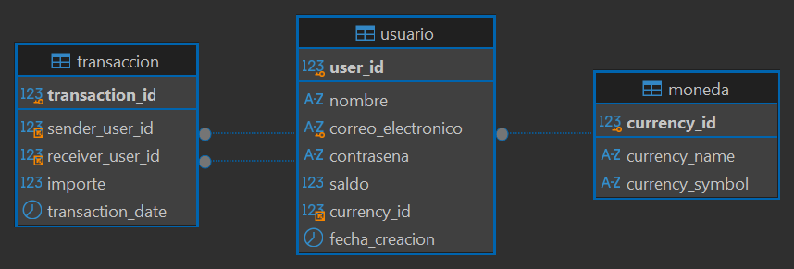
📷 Figura 11: Diagrama Alke Wallet, creado en DBeaver.

